序号
活动名称
时间
1月8日
地点
1
2
3
4
5
6
7
8
9
东亚商务理事会会议
重庆
北京
北京
中非联合工商会中方理事会年度会议
中国国际商会2019年外国驻华使领馆及商协会新年交流会
访问印度、尼泊尔团组
1月15日
1月18日
1月16日-23日 印度、尼泊尔
中国-以色列商务理事会成立大会暨以色列贸易投资机遇推介会
美洲开发银行理事会年会商务论坛
2月28日
3月
北京
四川成都
泰国
中日第三方市场合作论坛
3月中旬
首届全球自由贸易区发展国际论坛
3月18日-19日 海南海口
4月初 突尼斯等国
出访突尼斯、黎巴嫩、以色列或阿联酋团组
10 高盛创新峰会
4月16日-18日 浙江宁波
4月25日-26日 北京
11 第二届“一带一路”国际合作高峰论坛
12 中阿企业家大会
4月
4月
5月
5月
5月
6月
6月
6月
6月
6月
6月
6月
6月
7月
9月初
9月
9月
9月
11月
9月
9月
10月

突尼斯
非洲
13 第二届中非电商大会
14 首届中国国际租赁论坛
福建
15 中国—中东欧国家联合商会第五次会议
16 出访澳大利亚、新西兰团组
17 第十四届中欧工商峰会
克罗地亚
澳大利亚、新西兰
比利时
吉尔吉斯斯坦
广西
18 上合实业家委员会理事会会议
19 第二届中德智能工业发展论坛
20 圣彼得堡国际经济论坛
俄罗斯
俄罗斯
云南
21 第十五届中俄蒙工商论坛
22 中国—南亚商务论坛
23 孟中印缅商务理事会工作会议
24 中国与葡语国家经贸合作洽谈会
25 境外经贸合作区建设发展论坛
26 中阿博览会
云南
圣多美和普林西比等
天津
宁夏
27 中国(四川)-南向国家工商领袖峰会暨第十届中国(四川)-南亚经贸合作圆桌会议
28 北欧优势博览会
四川
挪威
29 丝绸之路沿线国家商协会和商界论坛
30 中国-拉美企业家高峰会
哈萨克斯坦
巴拿马
广西
31 中国—东盟商务与投资峰会
32 丝绸之路沿线国家商协会圆桌会
33 中国与葡语国家企业家联合会工作会议
甘肃
澳门

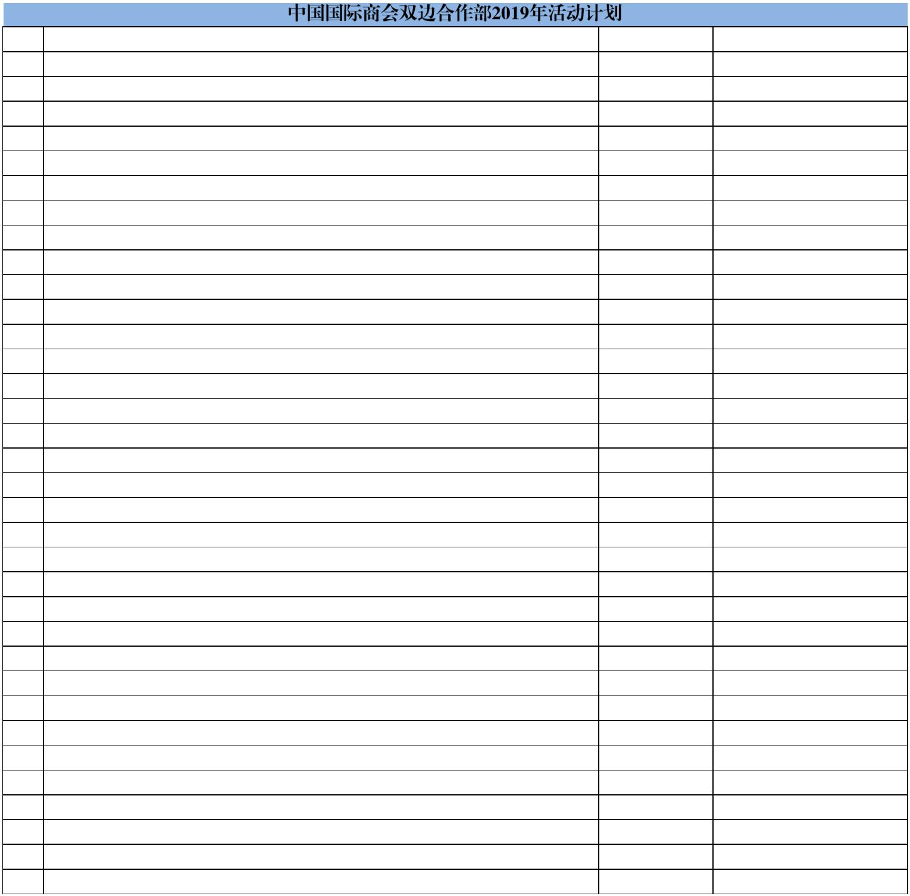

序号
活动名称
时间
地点
沙特阿拉伯、约旦、卡塔
34 出访沙特阿拉伯、约旦、卡特尔团组
35 中哈企业家委员会第六次会议
36 澜湄商务理事会工作会议
10月
11月
11月
11月
哈萨克斯坦
云南
37 中国企业跨境投资研讨会
待定
38 中国—南亚商务理事会工作会议
39 中泰经贸合作论坛
12月14日-15日 斯里兰卡
12月
12月
待定
待定
待定
待定
待定
待定
泰国
40 首届21世纪海上丝绸之路自由贸易区/港国际论坛
41 500强企业中国行湖南站
福州
湖南长沙、岳阳、张家界
42 第七届中日韩工商峰会
北京
43 中日韩经贸合作论坛暨工商领袖峰会
44 中美工商领导人对话会
山东潍坊
待定
45 中国—印度企业家对话会
北京
46 中国—马来西亚联合商务理事会会议
待定
